**Nowa strefa Neonet w CH Reduta jest już otwarta**

**Zupełnie nowa i unikatowa strefa Neonet jest już otwartta i znajduje się tuż przy salonie x-komu w CH Reduta w Warszawie.**

**Pierwszy taki salon Neonet w Polsce**

Nowy salon Neonet, sąsiadujący z x-komem, wyróżnia się na tle bezpośredniej konkurencji unikalną prezentacją produktów RTV i AGD. Zamiast tradycyjnych półek, klienci zobaczą w nim przestrzeń przypominającą prawdziwą kuchnię oraz salon, gdzie urządzenia funkcjonują dokładnie tak, jak w domowym zaciszu.

Takie podejście pozwala klientom lepiej wyobrazić sobie, jak produkty sprawdzą się w ich własnych wnętrzach oraz jak działają w rzeczywistości. To pierwszy tego typu salon Neonet w Polsce, w którym technologia spotyka się z codziennością.

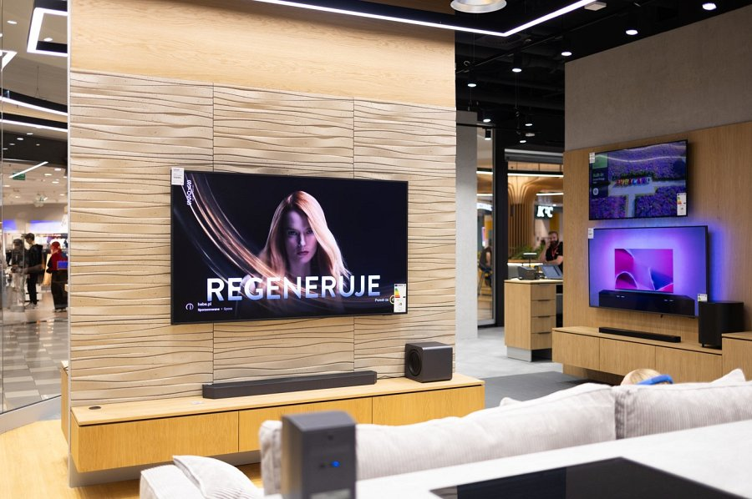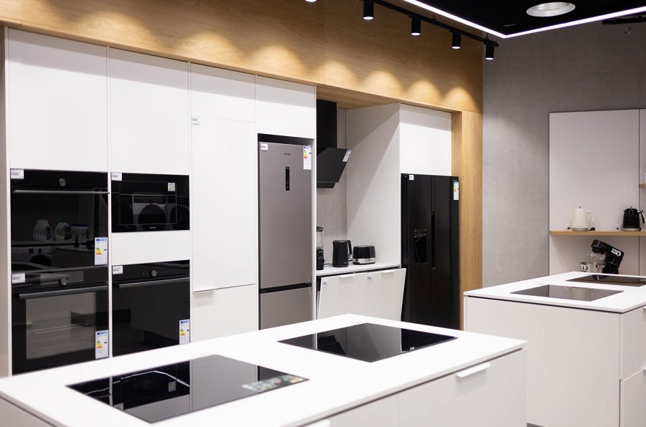

**AGD od ręki i z dostawą w ciągu doby**

Salon oferuje nie tylko możliwość przetestowania urządzeń RTV w domowej aranżacji, ale także zakupu od ręki produktów małego AGD i dostawę dużego AGD na terenie Warszawy w ciągu 24 godzin od złożenia zamówienia.

**Kolejne salony Neonet już wkrótce**

Grupa x-kom pracuje nad tym, aby następne tego typu miejsca pojawiały się w kolejnych lokalizacjach w Warszawie oraz innych miastach Polski.